课题：人类遗传病 |  | 时间：2012-12-20 | 备课人：  张阳阳
教学目标：  - 举例说出人类遗传病的主要类型  - 进行人类遗传病的调查  - 探讨人类遗传病的检测和预防  - 关注人类基因组计划及其意义 |  | 教学重点与难点  ①人类常见遗传病的类型以及遗传病的监测和预防。  ②人类基因组计划的意义及其与人体健康的关系。
课前准备
查找资料及相关图片。
板块 | 教师活动 | 学生活动 | 教学目标  达成反馈
（一）  回顾  旧知 | 【问题】  1.比较“二倍体”“多倍体”和“单倍体”在来源和染色体数目上的区别。  2.辨析：  体细胞中染色体组数为2个的个体一定为二倍体吗？  单倍体的染色体组数一定成单吗？  3.常用的单倍体育种的方法是什么？  单倍体植株有什么优点？  4.常用的人工诱导多倍体的方法是什么？  多倍体植株有什么优点？ | 学生订正学案  动脑思考，举反例  思考，回顾 | 学生代表回答，  教师投影展示
（二）  习题  讲解 | 【经典归纳】可遗传变异的来源：（用“概念图”表示）  【课时训练】  8.错误选项D：“明显缩短育种年限”=免去费时的杂交程序，而导致这一结果的原因是：纯合子——“染色体加倍后自交不发生性状分离”。  11.“根霉”从“是否含有核膜包裹的细胞核”的角度看属于哪一类生物？它主要的生殖方式是什么？  【补充】根霉——真菌，主要的生殖方式是无性繁殖中的孢子生殖。  三种可遗传变异的来源中有没有对发生过程有限制的变异类型？具体是哪一种类型？  14.B选项——同上题的分析进行排除。  ——有丝分裂过程中无基因重组。 | 聆听，观察，修正  思考  聆听，记录  思考，交流  分析问题 | 投影学生作业，  “概念图”学习法教育  教师板书  生查书找依据  学生代表分析
（三）  人类常见遗传病的类型 | 【考考你】下列疾病都属于遗传病吗？  (1)感冒、SARS、爱滋病 (2)白化病、红绿色盲、并指  (3)大脖子病、高度近视 (4)先天性白内障  【问题1】什么是人类遗传病？包括哪些类型？  一、单基因遗传病：  【问题2】  （1）什么是单基因遗传病？  （2）常染色体上的单基因遗传病有哪些实例？具有怎样的遗传特点？  （3）X染色体上的单基因遗传病有哪些实例？具有怎样的遗传特点？  【补充】  （1）软骨发育不全：由致病基因A导致长骨端部软骨细胞的形成出现障碍而引起的一种侏儒症。这种病的纯合子患者的病情严重，大多数死于胎儿期或新生儿期。患儿躯干长度相对正常，而手臂和腿较短；手指粗短。通常头颅较大、前额突出、塌鼻梁。大多数软骨发育不全患者最终可以达到1.0～1.1米的成人高度。  （2）苯丙酮尿症：智力低下，60%患儿有脑电图异常。头发细黄，皮肤色浅和虹膜淡黄色，惊厥，尿有“发霉”臭味。苯丙酮酸在体内积累过多，  会对婴儿的神经系统造成不同程度的损害。  （3）进行性肌营养不良：此症的病理改变为：肌纤维受损变性，发病初期患者尚能行走，但肢体运动已出现障碍，行走时易摔倒，呈“鸭步”状，到后期肌纤维萎缩，双侧腓肠肌有大量脂肪侵润呈假性肥大，患儿多于4-5岁发病，20岁以前死亡。  二、多基因遗传病：  【问题3】  （1）什么是多基因遗传病？  （2）常见的多基因遗传病有哪些实例？具有怎样的遗传特点？  三、染色体异常遗传病：  【问题4】  （1）什么是染色体异常遗传病？  （2）染色体异常遗传病有哪些实例？具有怎样的遗传特点？ | 学生动脑思考  阅读教材  阅读教材，  同桌讨论  学生观察课件上的图片和相应的文字解释，了解各种遗传病的特征。  阅读教材，  画出概念及实例。  阅读教材，  认识21三体综合症。 | 学生代表解释原因，师生评价  PPT呈示  学生齐读概念，师生共同回顾、总结实例及遗传特点。  教师展示各种遗传病得图片，重点介绍三种之前没有遇到过的人类遗传病。  投影展示实例图片。  教师展示实例图片及病症。
（四）  遗传病的监测和预防 | 一、遗传病的监测（调查法）：  【例题】原发性低血压是一种人类遗传病。下列研究其发病率与遗传方式的方法中，正确的是（ ）  在人群中随机抽样调查并计算发病率  在人群中随机抽样调查并计算遗传方式  在患者家系调查并计算发病率  在患者家系调查研究遗传方式  A.①② B.②③  C.③④ D.①④  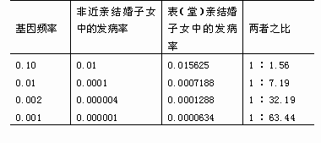  二、遗传病的预防：  1、禁止近亲结婚：  （给出相关发病率）  2、进行遗传咨询：  3、提倡“适龄生育”：女子24－29岁生育  过晚生育由于体内积累的致突变因素增多，生患病小孩的风险相应增大——资料表明40岁以上女子生育的子女中，患21三体综合症的机率比25-34岁女子所生子女高出10倍。过早生育对母子健康也不利,原因是一般女子自生发育要到24-25岁才能完成。  4、产前诊断：胎儿出生前，医生用专门的检测手段对孕妇进行检查，以便确定胎儿是否患有某种遗传病或先天性疾病。  方法：羊水检查、Ｂ超检查、孕妇血细胞检查、基因诊断 | 阅读教材“调查人群中的遗传病”，完成例题。  聆听，阅读课件相关内容，解读相关曲线图。 | 学生分析所选答案，明确“发病率”和“遗传方式”的调查方式。  教师利用相关图解、数据解释与发病率相关的原因
（五）  人类基因组计划与人体健康 | 【问题】  1、人类基因组计划的目的是什么？  2、要测定人类全部DNA的核苷酸序列需要测定多少条染色体？  【补充】  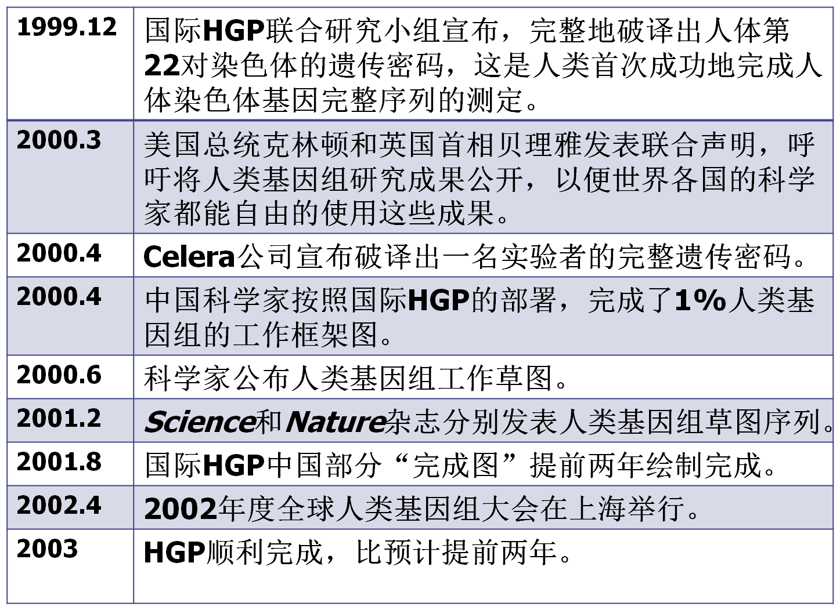  1、过程：  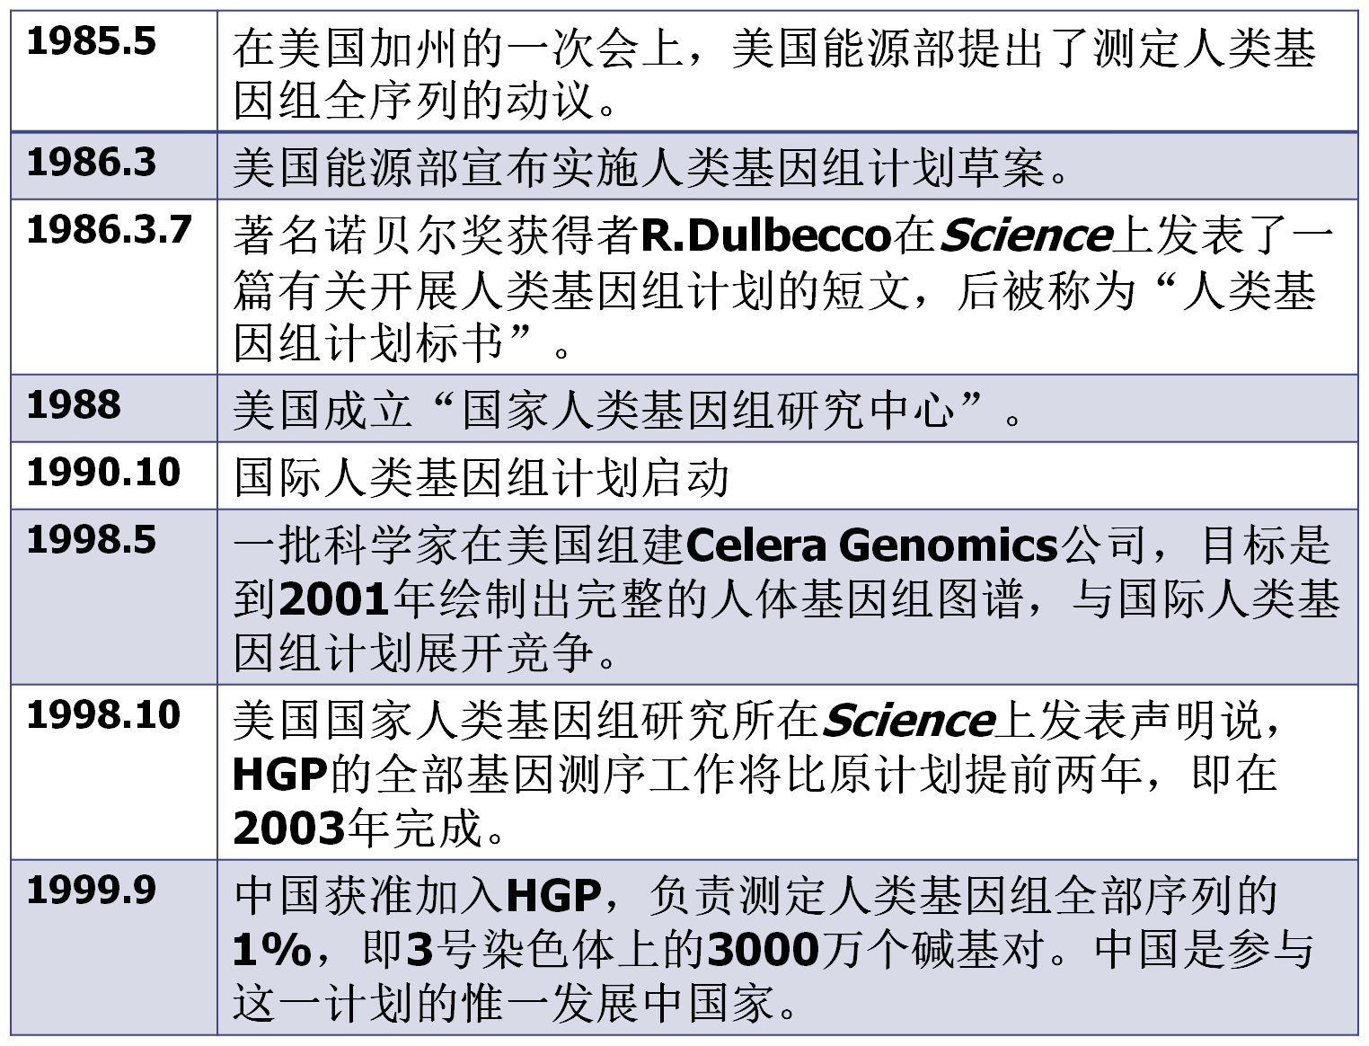  2、结果：人类基因组由31.6亿个碱基对组成，已发现的基因约2-2.5万个。  3、意义：见课件及教材。 | 阅读教材，  思考问题  学生阅读，了解人类基因组计划的大概过程。 | 师生共同分析：22+XY  教师课件呈示，适当解说。  明确：人类基因组计划并没有测定全部基因序列。
（六）
反思

